需求分析文档

需求描述：打造一个简单易用的电影购票系统，用户可以注册新账户，浏览影院信息，浏览电影信息，打开影院页面，显示正在上映的电影，用户可以使用系统进行电影票预订。

系统数据流图：

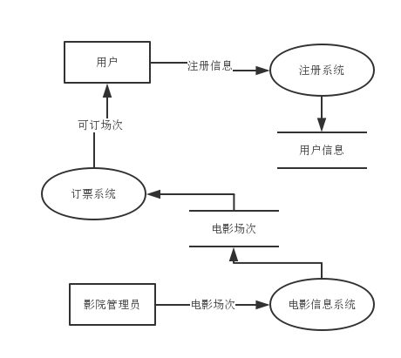

用例分析：根据需求描述，提取出注册用户，购票，查询电影信息，查询影院信息等4个用例，并绘制用例图。

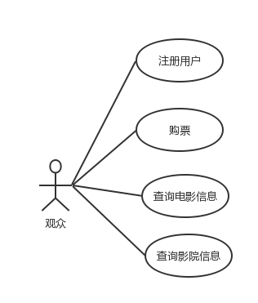

对用例进行详细描述

用例名：注册用户

简要说明：用户在系统上注册自己的账户，填入ID和密码，系统检测用户名是否重复。

主事件流：

1用户点击系统上的注册按钮

2进入注册界面，用户填写id和密码

3系统检测用户名是否已被注册，若否，在数据库内添加用户信息

备选事件流：

1若用户名重复，提醒用户修改

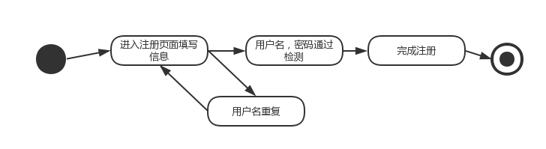

用例名：购票

简要描述：登陆后的用户可以选定欲购买的电影，选定影院场次，然后进行购票

主事件流：

1用户选定要购票的电影

2系统展示有在上映此电影的影院

3用户选择影院

4输出影院播放的场次

5用户选择场次

6确认信息，并付款

7系统出票

备选事件流：

1. 用户也可以先选定影院
2. 用户选择电影，场次
3. 跳转至6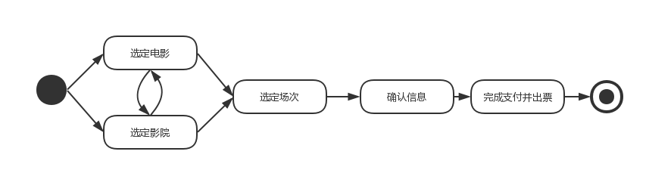

用例名：查询电影信息

简要描述：用户在系统上查询选定电影的相关信息，包括上映日期，主演，导演，简要剧情等。

主事件流：

1用户输入要查询的电影名称

2系统返回电影的相关信息

用例名：查询影院信息

简要描述：用户在系统上查询选定影院的相关信息，包括地址，正在上映的电影，场次。

主事件流：

1用户输入要查询的影院名称

2系统返回影院的相关信息